1.Обој слике у чијим се називима налази слово У
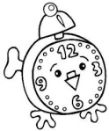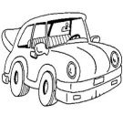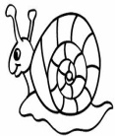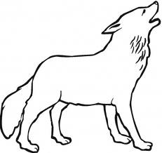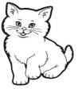
2.Испод сваке слике напиши шта је на њој приказано:
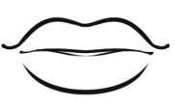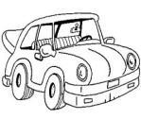

3.Препиши у свесци реченице:
Момир сутра рано устаје.
Он носи мајстору тестеру.
4.Прочитај реченицу и нацртај шта је написано:
Уна носи торту.
..................................................................................
1.Обој слике у чијим се називима налази слово У
2.Испод сваке слике напиши шта је на њој приказано:

3.Препиши у свесци реченице:
Момир сутра рано устаје.
Он носи мајстору тестеру.
4.Прочитај реченицу и нацртај шта је написано:
Уна носи торту.
1.Обој слике у чијим се називима налази слово У
2.Испод сваке слике напиши шта је на њој приказано:

3.Препиши у свесци реченице:
Момир сутра рано устаје.
Он носи мајстору тестеру.
4.Прочитај реченицу и нацртај шта је написано:
Уна носи торту.
..................................................................................
1.Обој слике у чијим се називима налази слово У
2.Испод сваке слике напиши шта је на њој приказано:

3.Препиши у свесци реченице:
Момир сутра рано устаје.
Он носи мајстору тестеру.
4.Прочитај реченицу и нацртај шта је написано:
Уна носи торту.
..................................................................................

